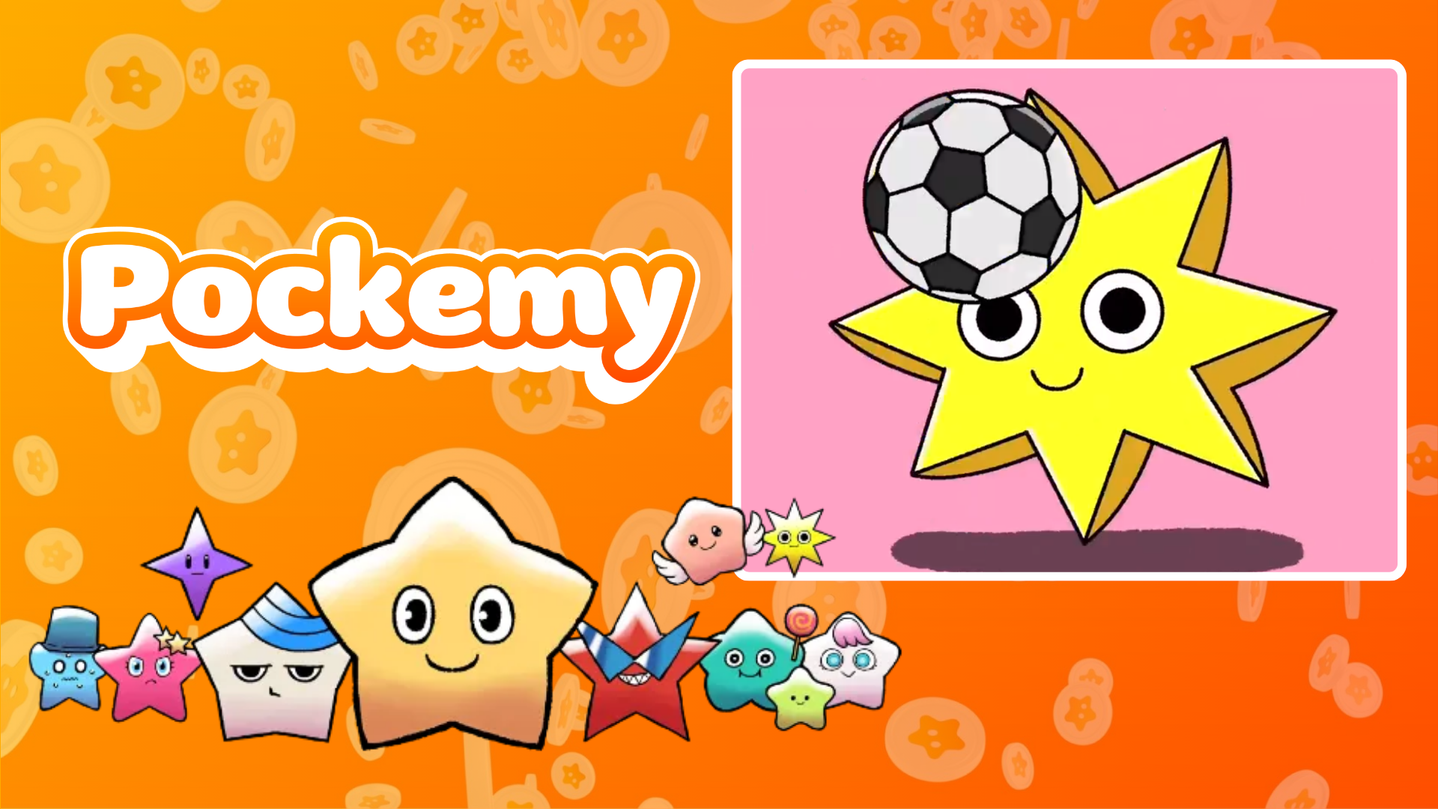

**Pockemy Anime #7 Dirilis!**

# Animasi Baru Pockemy 'Pockemy Anime #7' Dirilis! 🎉

Animasi terbaru dari Pockemy, 'Pockemy Anime #7,' baru saja dirilis!

## Bintang utama episode ini adalah 'Muteki.'

Dalam animasi ini, Muteki digambarkan sedang bermain dengan berbagai bola secara menyenangkan!

# Sedikit pengenalan tentang karakteristik Muteki

* Percaya diri dan teguh pendirian, selalu berpegang pada keyakinannya.
* Berhati besar dan jarang marah.
* Selalu tersenyum, tetapi dengan tatapan tajam.
* Suara keras dan penuh energi.

Animasi baru ini sekarang tersedia di X (dulu Twitter). Pastikan untuk melihat gerakan dan ekspresi menarik dari Muteki!

# Acara Spesial di Aplikasi SmaPocke!

Untuk merayakan rilis 'Pockemy Anime #7,' tugas spesial sedang diadakan di aplikasi SmaPocke.

* Tautan tugas: https://www.smapocke.app/list/open_event
* Batas waktu: 30 September 2024

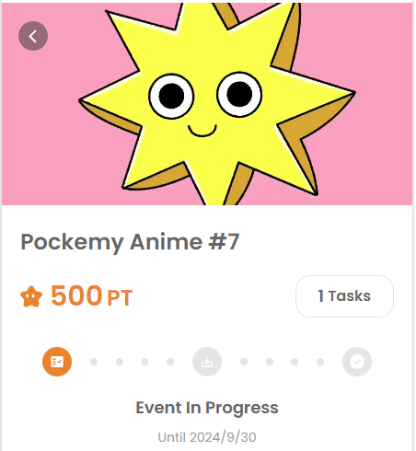

# Jangan Lewatkan Pembaruan Terbaru dari Pockemy! 🎨

Pockemy secara rutin memperbarui seri manga dan animasinya. Ikuti akun resmi X dan TikTok untuk tetap mendapatkan berita terbaru!

* Akun X Pockemy: https://x.com/pockemys
* Akun TikTok Pockemy: https://www.tiktok.com/@pockemys?_t=8pQNA7IQt7I&_r=1
* Situs Resmi SmaPocke: https://smapocke.com/